**都道府県別GDPと高齢者割合の関係**

高木淳也(213x216x)

1. 序論  
   日本社会において少子高齢化が進行しているが、これは日本全体の出生率の低下が主な原因である。この出生率は都市部では低く、地方では高いことが分かっているが、実際の報道で聞かれるのは地方での限界集落が多く存在することである。従って出生率が高い地方で高齢者割合が高くなってしまうのは若者が地方から都市部に流入するということが考えられる。都市部と地方の区別としては経済発展の指標であるGDPがあるので、このGDPは高齢者割合が高くなると低くなり、高齢者割合が低いほどGDPが高くなると予想される。そこで最終課題では都道府県別GDPと高齢者割合の関係を調べることを目的とした。
2. 手法  
   上記の目的を達するために、都道府県別のGDP[1]と高齢者人口の割合[2]を散布図でプロットした。ここで、散布図の各点がどの地方のデータかをひと目でわかるように地方ごとに色分けを行った。また、ある都道府県のGDP、高齢者割合が知りたい場合に、散布図から一つ一つ探すのは面倒であるため、散布図の隣に地方ごとに色分けされた日本地図[3]をプロットした。情報を見たい都道府県をクリックすれば該当する散布図の点が大きくなりすぐに見つけられるようにしておいた。またクリックした都道府県がどこかわかるように黄色に変化するようにした。そして大阪府や香川県など面積の小さい県はそのままの大きさではクリックしにくいので拡大、ドラッグ移動機能を付けた。  
   注意としては都道府県別GDPのデータがなかった石川県、奈良県、沖縄県は除外し、GDPがその他の地域に比べてとても大きくはずれ値であった東京都も除外した。
3. 結果  
   散布図と日本地図をプロットした結果2例を図1、図2に示す。図1は右の日本地図で兵庫県をクリックしたときの結果である。設計したとおり兵庫県は日本地図上で黄色に表示され、散布図の兵庫県を表す点が大きく表示されている。図2は日本地図を拡大し、埼玉県をクリックしたときの結果である。埼玉県は図1のスケールではとても小さく地図から探すこと、クリックするのに少し難があるが、拡大機能によりこれが容易になっている。  
   散布図から、高齢者割合が高い県ではGDPが低い傾向にあることがわかった。また、地方ごとの特徴としては東北、中国、四国、九州地方はほぼ全てGDPが低く、高齢者割合が高くなっている。関東地方はその逆の傾向にあり、近畿、中部地方は広く分布している。また、散布図の右端付近に存在するのはGDPの上位3地域で愛知県、大阪府、神奈川県でありそれぞれその地方において一番発展している地域である。  
   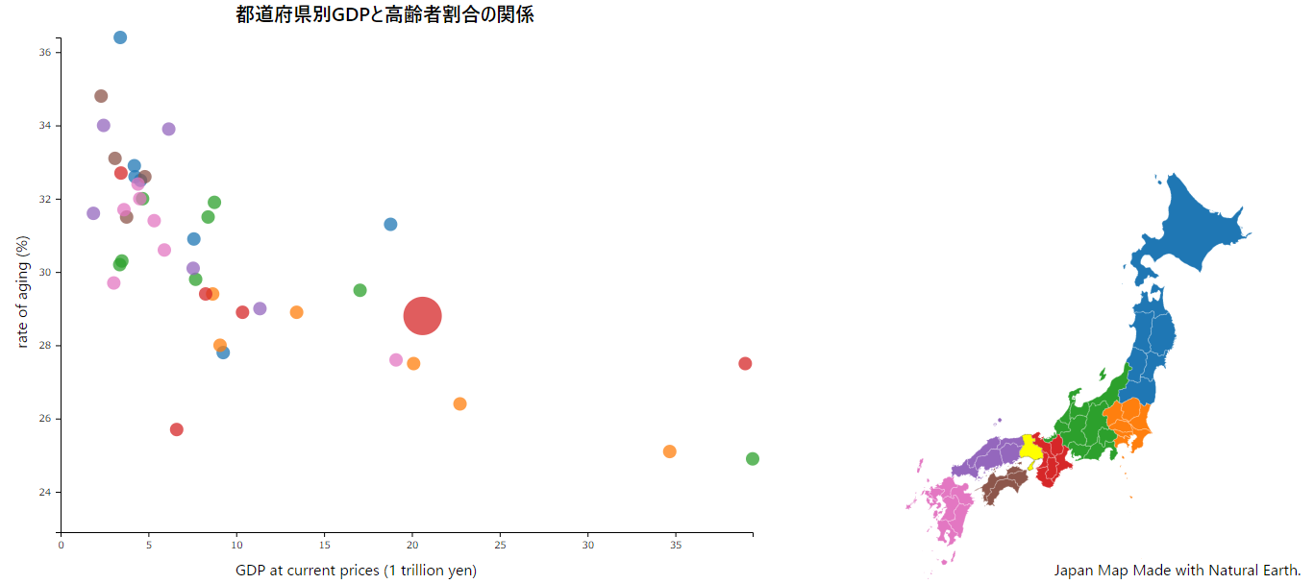

図 1:兵庫県をクリックしたときの結果

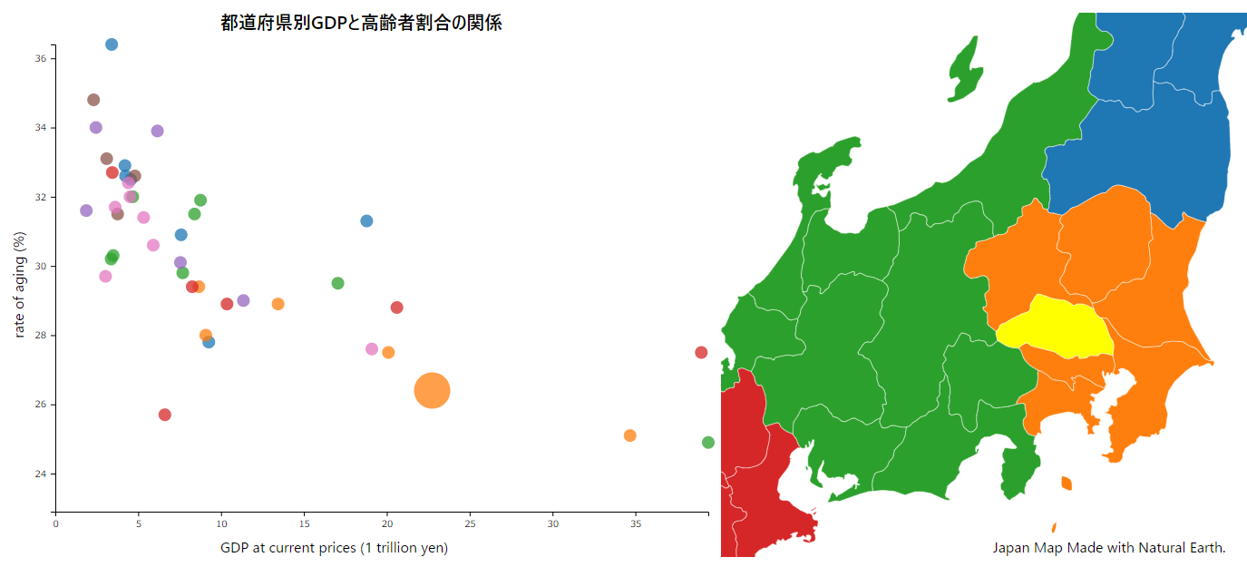

図 2:日本地図を拡大し、埼玉県をクリックしたときの結果

1. 考察  
   実際にGDPと高齢者割合の相関係数を計算すると-0.701で負の相関があることが分かった。従ってGDPが高いところでは高齢者割合が低い傾向にあることが統計的にも明らかになった。また大阪府と和歌山県、愛知県と福井県のように同じ地方の中でも大きな格差があることが散布図からわかった。  
   次に特徴的な分布をしていた近畿地方、東北地方、四国地方について見ていく。同じ近畿地方で和歌山県では大阪府よりもGDPがとても低く、高齢者割合も高いが、滋賀県は大阪府とGDPの差は同じように大きく開いているのに対し高齢者の割合では低くなっている。これは東北地方の北海道と宮城県と同じ特徴で、その他の地方では見られない。この発展した地域よりも高齢者割合が低くなる要因は、滋賀県の人口増加率が大阪府よりも高いからである。他の地方では東京、愛知、福岡など地方内で最もGDPが高い地域が人口増加率も最も高いが、滋賀県は人口増加率で大阪府を上回っている。このことから滋賀県では何らかの転入促進政策か環境が整えられていることが予想される。これは宮城県と北海道の関係においても同様である。  
   四国地方では他の地方よりもGDP、高齢者割合の分散が小さく、高齢者割合はかなり高い。よって地方内に発展した地域がないために若者が四国地方内で移動するのではなく、四国地方から他の地方へ出ていっていると考えられる。  
   日本全体として近畿地方、関東地方はGDPが高く、高齢者割合が低い。一方でその他の地域ではGDPが低く、高齢者割合が高いので、これらの地域から近畿、関東地方に若者が流入していると考えられる。
2. まとめ  
   散布図を用いて都道府県別GDPと高齢者割合の関係を可視化することができた。また効率的かつわかりやすく地方ごと、都道府県ごとの値を調べることが日本地図を横にプロットすることで可能になった。課題としては散布図中で近い値を持つ点が重なって見にくい部分もあったので透明度の調整が必要である。  
   可視化の結果からGDP、高齢者割合の散布図から予想通り高齢者割合が低いところはGDPが高く、高齢者割合が高いところはGDPが低いという傾向にあるとわかった。これには地方内、地方内外での人の移動などが関係しているであろうということがわかった。
3. 出典  
   [1]:内閣府 県民経済計算 県内総生産(生産側、名目) 2018年度をもとに作成 <https://www.esri.cao.go.jp/jp/sna/data/data_list/kenmin/files/contents/main_2018.html>  
   [2]:内閣府 高齢化の状況　地域別に見た高齢化 表1-1-10 都道府県別高齢化率の推移をもとに作成  
   <https://www8.cao.go.jp/kourei/whitepaper/w-2019/html/zenbun/s1_1_4.html>  
   [3]:Natural Earth  
   <https://www.naturalearthdata.com/>